ANEXO Nº 1: DECLARACIÓN JURADA

(Documento Obligatorio)
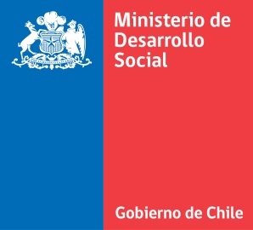 | CONCURSO CHILE DE TODAS Y TODOS 2018  DECLARACIÓN JURADA  Fundaciones, corporaciones, asociaciones, organizaciones no gubernamentales, universidades e instituciones educacionales de educación superior
En …(ciudad)…, a …(fecha)…, declaro que la institución …(nombre institución)… postulante al Concurso Chile de Todas y Todos 2018, se encuentra constituida como fundación, corporación, asociación u otra institución del sector privado, conforme a las normas establecidas en el Título XXXIII del Libro I del Código Civil, o corresponde a una institución educación superior reconocida oficialmente por el Estado; y no persigue fines de lucro.
Además, declaro que:

- La Institución no posee dentro de sus Directivos, Administradores y/o Representantes a funcionarios/as del Ministerio de Desarrollo Social o de sus Servicios Relacionados.
- La Institución no posee dentro de sus Directivos, Administradores y/o Representantes a cónyuges, hijos/as y/o parientes consanguíneos -hasta el tercer grado, inclusive, o por afinidad hasta segundo grado inclusive- de funcionarios/as Directivos del Ministerio de Desarrollo Social y/o de los Servicios Relacionados, así como del equipo técnico a cargo del concurso en la Subsecretaría de Evaluación Social.
- La información entregada en la presente postulación es verídica y representa fielmente los intereses de la Institución.

Nombre:

RUN:

Firma de representante legal

Nota: el presente documento no requiere autorización ante Notario.

